Bedientablet Pritom P7 EEA
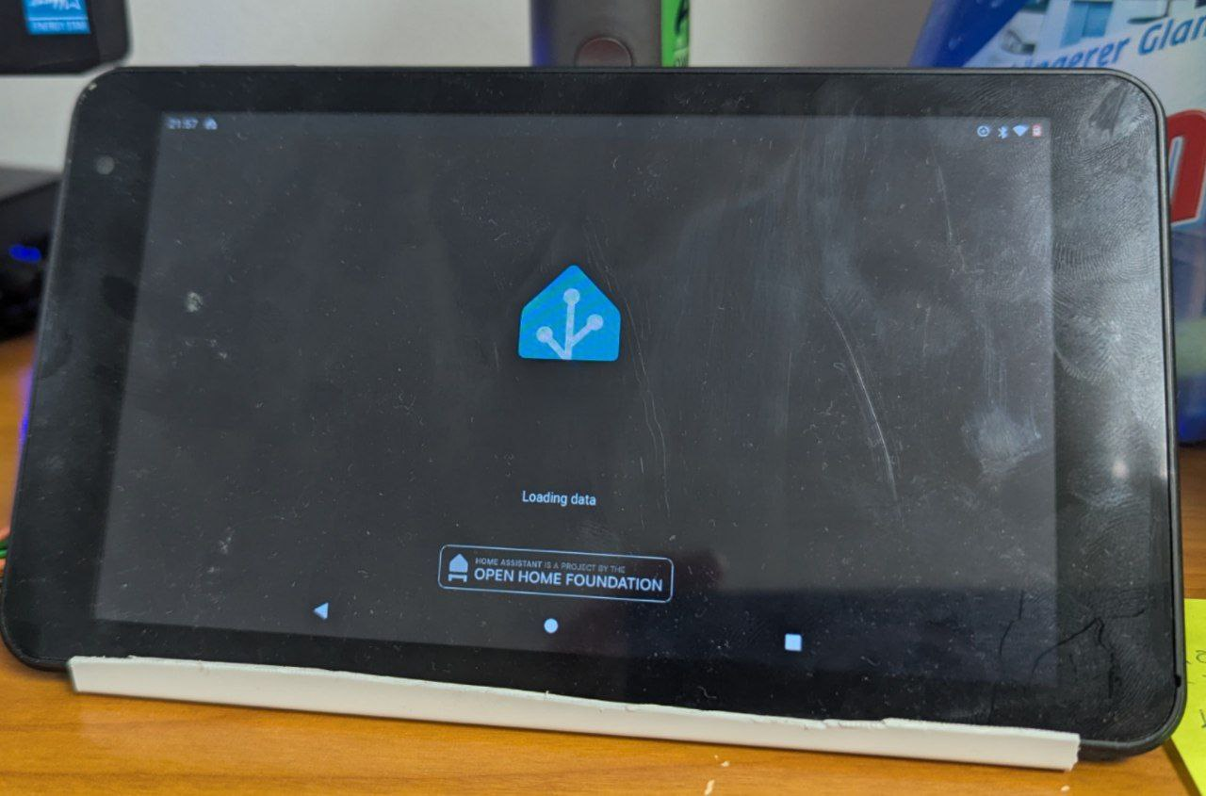Tablet startet HomeAssistant
Kontakt: Pixtxa
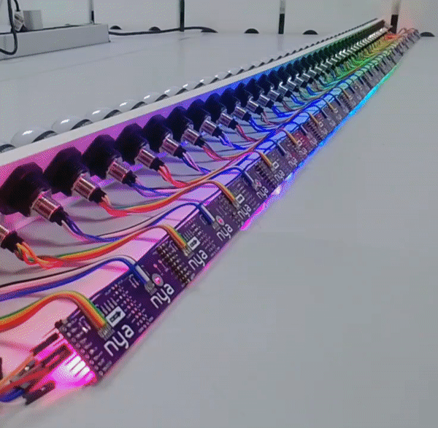Vorschau-Bild
Projektstatus:
abgeschlossen

Vorgeschichte
Eines Tages tauchte beim Scrollen durch AliExpress ein Tablet für 40 € auf. Taugt das was? Wie schlecht ist das wirklich? Die technischen Daten wirken okayisch:
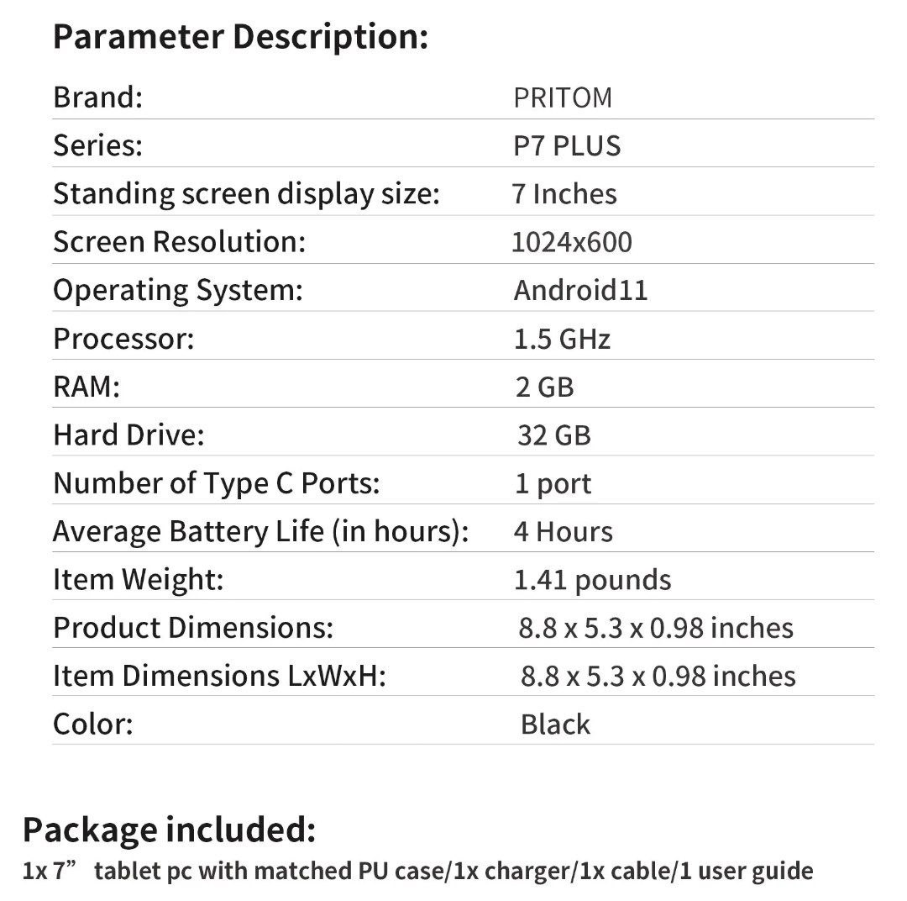Technische Daten: PRITOM P7 PLUS, 7 Zoll, 1024*600 Pixel, Android 11, 1,5 GHz, 2 GB RAM, 32 GB Flash, USB-C und 4 Stunden Akkulaufzeit
Aus Neugier wurde es bestellt, um zu gucken, was das taugt und es letztlich als HomeAssistant-Bedienpanel für den Space zu nutzen, denn dafür braucht es wirklich nicht viel Leistung.
Tablet mit Zubehör spielt ein YouTube-Video
Interessanterweise kam es nicht alleine, sondern mit Displayschutzfolie, Hülle, Netzteil und USB-Leitung. YouTube wird so weit flüssig wiedergegeben und auch das Audio per Bluetooth ist dabei synchron. Beim Surfen dauert der Seitenaufbau recht lange und die Displayauflösung ist zu schlecht für den Alltagsgebrauch. Als beim Aufladen mit anderen Geräten ein unterdimensionierter KFZ-Spannungswandler starb und die 12 V direkt auf die USB-Leitung gab, verwandelte sich die Ladeschaltung in einen Duft defekter Elektronik und schloss fortan den Eingang kurz. Da das restliche Tablet überlebte, war es kein Problem, denn für den eigentlich geplanten Einsatzzweck sollte es eh vom Akku befreit werden.

Der Hack
Lithium-Akkus sind meist nur für 5-10 Jahre ausgelegt und mögen trickle-charge sowie komplett entladen sein nicht. Mit Akku würde das Tablet so lange es am Strom hängt geladen und nach dem Ausschalten noch einige Zeit weiter laufen (oder voll bleiben, wenn es heruntergefahren wird), was beides nicht gut für den Akku wäre. Zudem kostete das ganze Tablet incl. Zubehör nur 40 €, also ist der Akku nicht als sicher zu betrachten und gehört in die Lipo-Bag.
Der Akku kam raus und da die Ladeschaltung eh tot ist, wurde auch die USB-C-Buchse geyeetet und als Kabeleinführung genutzt. Um das Tablet über die Akku-Anschlüsse zu versorgen, wurde es an eine 1S-Akkulade-Leiterplatte mit USB-C angeschlossen, die ein paar Elkos an den Ausgang bekam, die für 30+ Jahre ausgelegt sind und Stromspitzen abfangen. Ein LM317 hätte es zwar sicherlich auch getan und ein Schaltregler wäre noch besser, weshalb Pixtxa für diesen Hack mehrfach kritisiert wurde. Aber diese PCBs haben einen USB-C-Anschluss, liefern direkt die 4,25 V, die das Tablet sicher verträgt, es gibt sie ab 15 Cent und es läuft, also blieb es eine Weile so.
Beim Ausschalten schmiert es halt einfach ab, aber beim Betrieb als HomeAssistant-Tablet sollten keine Schreibzugriffe auf den Flash erfolgen, also wird das so akzeptiert.

Der Hack-Hack
Nervig daran war nur, dass man es immer neu einschalten muss, nachdem der Strom im Space aus war oder wenn es doch mal eine Stromspitze zog und aus ging. Also musste es noch etwas optimiert werden. Praktischerweise zieht es keinen Strom, wenn es aus ist und ansonsten immer. Und der Laderegler hat eine LED für „Akku voll“, die immer leuchtet, wenn es aus ist.
Der LED-Ausgang am IC ist Open Drain, das Tablet hat den Power-Taster gegen GND. Da mehrfach kritisiert wurde, dass Pixtxa bei der grünen Gangbeleuchtung zu viele Optokoppler verbaut hätte, führt nun eine grüne Leitung vom Pin des Lade-ICs direkt an eine freie Leiterbahn im Tablet und von dort mit Fädeldraht weiter an den Anschluss vom Power-Taster.
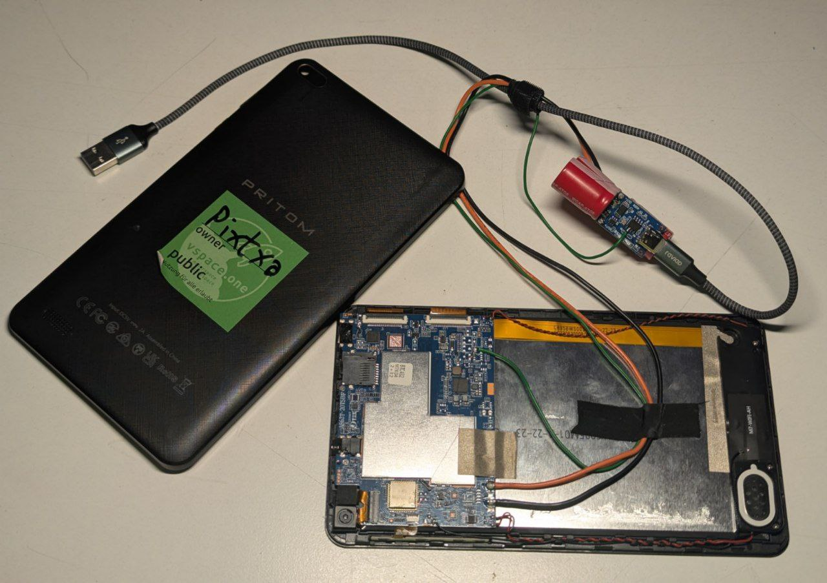Verdrahtung
Wann immer das Tablet aus ist, wird es also von dieser WatchCock-Schaltung wieder geweckt. Beim Einstecken wird somit die Taste gehalten, bis das Tablet Strom zieht und als Nebeneffekt leuchtet die blaue LED, wann immer man die Taste drückt.
Tech-Crimes vom Feinsten.
WatchCock-Schaltung in Aktion

Verwendung
Sobald das Tablet Strom bekommt, fährt es hoch und sobald der Strom weg ist, stürzt es ab und ist aus.
Auf dem HomeScreen ist die HomeAssistant-App hinterlegt; drauf drücken zum Starten. Anschließend kann mit dem Tablet HomeAssistant bedient werden.
Fährt man das Tablet herunter, um das Abstürzen zu vermeiden, leuchtet kurz die blaue LED und wenn die Stromzufuhr nicht genau dann unterbrochen wird, fährt es direkt wieder hoch. Abstürzen lassen aber völlig okay, es macht das schon seit einer ganzen Weile problemlos mit und wenn mal nicht mehr, hat es zumindest bis dahin gute Dienste geleistet.

